**Индивидуальный план по ___ Географии ________**

**на 2 четверть**

___6__ класс

|  | Задание | Форма аттестации | Дата и время сдачи | Отметка |
| --- | --- | --- | --- | --- |
|  | **Домашнее задание** за 2 четверть | Предоставить тетрадь с выполненными письменно д/з учителю | В часы консультаций | Без отметки  Является допуском к написанию контрольных, проверочных работ и собеседованию |
|  | **Проверочная** **работа** по теме “Гидросфера ” | Выполняется письменно в классе в присутствии учителя | Выставляется на дату проведения работы |
|  | **Практическая работа** по теме “Гидросфера ” | Выполняется письменно в классе в присутствии учителя | Выставляется на дату проведения работы |
|  | **Собеседование** по теме “Гидросфера ” | Устное собеседование по указанным вопросам | Выставляется на любую дату в2 четверти |

Отметка за аттестационный период корректируется при выполнении индивидуального плана

План считается выполненным, если выполнены **все** пункты плана (п.п.1-3) на отметку «3» и выше.

*Приложение*

**Проверочная работа по теме «Гидросфера»**

**6 класс**

1. В состав гидросферы не входят:

а) реки б) моря в) облака г) подземные воды

2. Какую часть поверхности Земли покрывает Мировой океан?

а) 1/2 б) 4/5 в) 1/3 г )3/4

3.Какими цифрами обозначены следующие понятия?

| Рисунок1 |  | Исток |
| --- | --- | --- |
|  | Речной бассейн |
|  | Устье |
|  | Водораздел |
|  | Приток |

4. При какой температуре замерзает морская вода?

а)+1 б)+2 в) 0 г) -2

5.Укажите ошибку в данной схеме: ________

6. Назовите самое глубокое озеро на Земле.

а) Байкал б) Каспийское в) Верхнее г) Телецкое

7. Назовите показанные на фрагментах карты географические объекты.

| а) Море | б) Пролив |
| --- | --- |
| Рисунок1 | C:\Documents and Settings\Admin\Рабочий стол\Рисунок2.jpg |

8.Какой океан самый маленький по площади?

а) Индийский б) Атлантический в) Северный Ледовитый г) Тихий

9 В чем измеряется соленость морских вод?

а) В градусах б) В промилле в) В баррелях г )В килограммах

10. Какое из перечисленных озер соленое?

а)Ханка б) Байкал в) Эльтон г)Танганьика

11. Уральские горы являются водоразделом между бассейнами рек:

а) Обь и Енисей, б) Енисей и Лена, в) Обь и Волга, г) Печора и Волга

12. На рисунке изображено четыре озера и реки, впадающие в них. Какое озеро является пресным? (Стрелки указывают направление течения): ___.

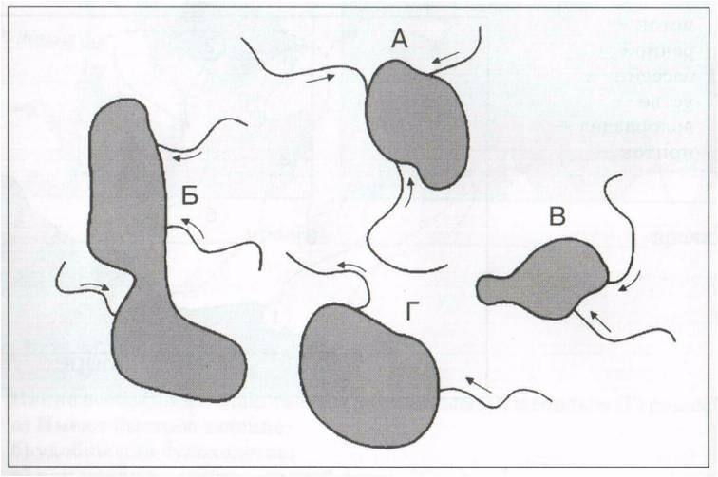

13 Какая часть приходится на долю пресных вод в общем объёме гидросферы?

а) 3% б ) 12% в) 24% г) 48%

14. Какие моря указаны на фрагменте карты

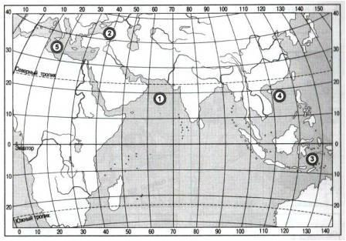

15 Как называется территория, с которой вся вода стекает в реку?

а)Длина реки б )Обвал в) Бассейн реки г) Межень

16 Главная причина, по которой происходит круговорот воды в природе, - это:

а) хозяйственная деятельность человека, б) падение метеоритов, в) солнечная энергия,

г) таяние ледников

17 Как правильно называются горные породы, не пропускающие воду?

а) водонапорные; б) водоупорные; в) водоотталкивающие; г) водозадерживающие

18. Самым широким проливом Мирового океана является:

а) Босфор, б) Дрейка, в) Берингов, г) Гибралтарский

19 Теплыми течениями являются:

а) Куросио и Северо-Атлантическое, б) Перуанское и Канарское,

в) Западных Ветров и Бенгельское, г) Гольфстрим и Лабрадорское

20 Какой из перечисленных ресурсов чаще других добывают на шельфе океана?

а ) Торф б ) Железную руду в) Нефть г ) Уголь

**Система оценки**

За каждый из вопросов можно получить до 2 баллов

| Баллы | Отметка1 |
| --- | --- |
| 19 - 20 | 5 |
| 16 - 18 | 4 |
| 10 - 15 | 3 |
| 0 - 9 | 2 |

**Практическая работа "Составление перечня поверхностных водных объектов своего края и их систематизация в форме таблицы"**

**Цель:** изучить водные объекты своего края и определить их особенности по физической карте России.

**Оборудование:** физическая карта России.

**Задание:** изучите физическую карту России и заполните результаты ваших исследований в таблицу

Название региона (субъекта РФ): __________________

Административный центр: ________________________

| **Вопросы** | **Результаты исследований** |
| --- | --- |
| 1. Какими природными ресурсами богат регион? |  |
| 2. Какие водные объекты (моря, реки, озёра, водохранилища) есть на территории региона? |  |
| 3. В каком направлении текут реки по территории вашего региона? |  |
| 4. Есть ли в вашем регионе озера и болота? Как они называются? |  |
| 5.Как вы думаете, почему в вашем родном крае так много поверхностных вод? |  |

**Вывод:** изучив физическую карту России, я определил (ла), что главные реки округа это ________и__________, в нашем крае много озер и ____________, потому что __________________________________________.